1 Расчетно-графическая работа №1.
Подготовка твердого топлива к сжиганию в топочных камерах паровых котлов

Цель работы: ознакомиться с системой подготовки топлива к сжиганию в топочных камерах паровых котлов. Определить теплотехнические характеристики топлива, выбрать схему пылеприготовления и вид мельничного оборудования для заданного вида топлива. Пояснить порядок работы элементов оборудования, входящих в систему подготовки топлива.
Задание 1: привести схему пылеприготовления для различного ископаемого угля, показанного в таблице. Для определения вида схемы и вида измельчающей мельницы необходимо учитывать теплотехнические характеристики топлива. Объяснить порядок работы схемы пылеприготовления и показать элементы, входящие в нее. Сделать заключение для какого вида твердого топлива может применяться полученная схема.
Вариант задания студентами выбирается по последней и предпоследней цифрам учебного шифра согласно приложения 2 Таблица 1, или согласовывается с преподавателем.

Исходные данные – Топливо и его характеристики
вариант  № | Топливо | Характеристики топлива
вариант  № | Топливо | к_{ло} | R₉₀,% | V^{г}% | W^{р}, % | А^{р}, %
1 | 2 | 3 | 4 | 5 | 6 | 7
1 | Карагандинский бассейн К | 1,4 | 18/20/21 | 28 | 6,5 | 24,4
2 | Экибастузское СС | 1,35 | 20/20/- | 31 | 8 | 35,9
3 | Куу-Чекинское СС | 1,8 | 18/-/- | 27 | 7 | 34,9
4 | Ленгеровское Б3  /Узбекистан/ | 1,83 | 35/53/45 | 39 | 29 | 13,5
5 | Донецкий бассейн А | 0,95 | 7/-/- | 3,5 | 7,5 | 19
6 | Донецкий Д | 1,1 | 26/36/29 | 43 | 13 | 15,7
7 | Ангренское Б2 | 2,1 | 31/48/41 | 33,5 | 36 | 11,2
8 | Таш-Кумыр Д /Киргизская Респуб/ | 1,9 | 22/30/26 | 36,0 | 15 | 11,9
9 | Кузнецкий бассейн, Д | 1,65 | 17/-/20 | 24,5 | 11 | 10,2
10 | Кузнецкий бассейн, Г | 1,3 |  | 40 | 8 | 9
11 | Кузнецкий бассейн,СС | 1,99 |  | 30 | 7 | 7
12 | Кизеловский Г,  Пермская обл | 1,0 | 27/-/- | 45 | 5 | 26,6
14 | Сучанское Г,  Приморский край | 1,5 | 22/28/- | 36 | 5,5 | 28,8
15 | Канско-Ачинский бассейн, Назаровское Б2 | 1,1 | 40/60/52 | 48 | 39 | 7,3
16 | Канско-Ачинский бассейн, Ирша –  Бородинское Б2 | 1,2 | 40/60/52 | 48 | 33 | 6
17 | Канско-Ачинский бассейн, Норильское СС | 1,6 | 16/-/20 | 24 | 4 | 26,9
18 | Воркутинское Ж,  Коми АР | 1,4 | 21/26/24 | 33,0 | 5,0 | 18,1
19 | Ново-Волынское,Г  Украина, Львовская обл | 1,2 | 24/32/27 | 39,0 | 10 | 15,3
20 | Челябинский бассейн, Б3 | 1,25 | 38/55/- | 44 | 17 | 28,2
21 | Бабаевское Б1,  Башкирская АР | 1,7 | 40/60/55 | 64,5 | 55,0 | 7,9
22 | Подмосковный бассейн, БГ | 1,7 | 40/60/- | 47,0 | 33,0 | 22,8
23 | Егоршинское, ПА  Свердловская обл | 1,5 | 9/-/11 | 9,0 | 5,0 | 20,9
24 | Черемховское, Д  Иркутская обл | 1,6 | 27/40/31 | 45,5 | 11,5 | 20,8
25 | Донецкий бассейн, ПА | 1,3 | 8/-/11 | 7,5 | 5,0 | 16,2
26 | Черепетьуголь, Б2  Подмосковный бассейн | 1,75 | - | 55 | 31,0 | 45,0
27 | ГлубоковскоеБ2Р,  Тулауголь | 1,93 |  | 54,1 | 31 | 41
28 | Гусино-Озерское, Б3, Бурятская АР | 1,0 | 37/55/- | 42,5 | 23 | 13,1
29 | Подгородненское Т,  Приморский край | 1,4 | 12/-/- | 16 | 4,0 | 40,3
30 | Райчихинское Б, Хабаровский край | 1,3 | 38/55/49 | 44 | 37,5 | 6,6
31 | Ургальское Г, Хабаровский край | 1,05 | 25/28/28 | 41,5 | 6,5 | 29,9
32 | Назаровское Б, Красноярский край | 1,10 | 40/60/52 | 48 | 39 | 7,3
33 | Донецкий бассейн, Ж-ППМ | 1,5 | 20/22/- | 30 | 9 | 35,5
34 | Донецкий бассейн, АШ | 0,95 |  | 4 | 7 | 17
35 | Донецкий бассейн, Д | 1,13 |  | 43 | 13 | 20
36 | Донецкий бассейн,Т | 1,9 |  | 13 | 5 | 15
37 | Анадырское Д,  Магаданская обл., РФ | 0,9 | 30/-/- | 49 | 17,4 | 12,4
38 | Артемовский Б | 0,92 |  | 49 | 28 | 22
39 | Львовско-Вольнский Г | 1,22 |  | 38 | 10 | 22
40 | Башкирский Б | 1,8 |  | 63 | 52 | 10
41 | Печорский Д | 1,15 |  | 39 | 11 | 25
42 | Богословский | 1,1 |  | 48 | 28 | 22
43 | Борлинское 2КР | 1,42 |  | 31 | 7,5 | 40,7
44 | Шоптыкольское 3Б | 0,9 |  | 41 | 18 | 24,6
45 | Сарыкольское 3Б | 1,1 |  | 40,5 | 23,5 | 23,0
46 | Кушмурунское 2Б | 1,1 |  | 48,5 | 37,0 | 14,5
47 | Приозерное 2Б | 0,95 |  | 48,2 | 36,0 | 14,7
48 | Орловское 2Б | 1,18 |  | 45,0 | 34,0 | 19,1
49 | Экибастузское СС Р | 1,3 |  | 25 | 5 | 45,6
50 | Карагандинский бассейн концентрат | 1,4 |  | 27 | 10,0 | 20,7
51 | Карагандинский бассейн промпродукт | 1,4 |  | 30,0 | 10,0 | 38,7
52 | Карагандинский бассейн Р, отсев | 1,4 |  | 28,0 | 9,0 | 34,6

В 4-м столбце таблицы для R₉₀ –фракционного остатка, приведены три его значения. Первое значение – ШБМ, для шаровой барабанной мельницы, второе значение – ММ, для молотковой мельницы, последнее значение СМ – для среднеходной мельницы.

1.1 Определение теплотехнических характеристик заданного твердого топлива

Для твердого топлива необходимо составить полный перечень его теплотехнических характеристик:
а) месторождение угля и его марка;
б) низшая теплота сгорания рабочей массы угля , 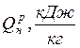;
в) влажность рабочей массы угля ;
г) влажность угольной пыли ;
д) гигроскопическая влажность угля ;
е) максимально возможная влажность угля ;
ж) количество летучих веществ ,%
и) коэф дробления угля, k_{ло};
к) тонкость помола угольной пыли , %;
л) теоретическое количество воздуха, необходимого для сжигания угля ,м³/кг;
м) величина измельчения угля , %.
Чтобы найти приведенные характеристики нужно просмотреть следующую специальную литературу: [1], [2], [3]. Например, из таблицы 1.1 литературы [3] можно найти теплотехнические характеристики заданного топлива. Если для какого-нибудь топлива не даны полные его характеристики, то их можно найти через применение других функциональных и графических зависимостей.
Например, величина дробления угля перед системой пылеприготовления влияет на последующую сушку топлива, процесс дробления и надежную работу установки. Если топливо окажется крупно раздробленным, мельница затратит много электроэнергии для его измельчения, рабочие детали мельницы быстро износятся, ее рабочая прозводительность уменьшится. Поэтому в процессе подготовки уголь проходит две стадии размола – дробление и измельчение. У мельниц, предложенных для данного вида топлива, характеристики помола должны быть следующие :
(размеры остаток на сите) = 20 %;
(размеры остаток на сите) = 5 %;
Самый большой размер частицы пылевидного топлива ≤ 15мм.
Частицы грубо измельченного (раздробленного) сухого угля должны быть следующего размера ; , самый большой размер куска топлива R≤ 25мм. Если величина измельчения будет превышать величину частиц вышеперечисленных, то для определения и нужно использовать таблицу 1.2 литературы [3].
Тонкость угольной пыли мельничных установок обозначается с помощью величины , %. Для получения значений рекомендуется использовать таблицу 1.1 литературы [3]. В других случаях на 9-10 страницах этой литературы предусмотрены специальные указания. Самый главный фактор, влияющий на тонкость самого эффективного измельчения угля, это его способность вступать в реакцию, или в расчет может также приниматься количество летучих веществ. В некоторых случаях тонкость эффективного помола угля определяют следующим образом:

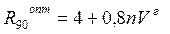, | (1.1)

где – полидисперсный показатель топлива.
Его величина для различных мельниц принимается в следующих размерах:
- для ШБМ шаро-барабанной мельницы – в интервале между 0,7 и 1,0 (в среднем 0,85);
- для ММ молотковых мельниц – между 1,1 и 1,5 (в среднем 1,3);
- для СМ среднеходной мельницы – между 1,1 и 1,3 (в среднем 1,2);
- для БМ быстроходной мельницы – 0,9.
Влажность угольной пыли влияет на систему подготовки топлива к сжиганию и работу котельного агрегата. Неправильно высушенное топливо сложно поддается измельчению, излишняя влажность понижает рабочую производительность мельницы, затрудняет доставку угольной пыли по пылепроводам к горелке и замедляет процесс сжигания топлива. Правильно высушенный уголь сжигается, и процесс горения происходит интенсивно. Однако пересушка угольной пыли повышает опасность самовоспламенения и взрыва.
В предложенной работе влажность топлива берется из таблицы 1.1 литературы [3]. Для антрацитов принимается значение около его нижнего предела. Если для каменного угля в качестве сушильного агента в системе прямого вдувания используют горячий воздух, то принимаются значения близкие к нижнему пределу влажности, указанной в таблице; а если пыль готовят в системе с промежуточным бункером, то принимают значения близкие к верхнему пределу влажности; если в качестве сушильного агента в системе прямого вдувания используют горячий воздух и топочные газы, то принимаются значения близкие к нижнему пределу влажности.
Если для сушки бурого угля в незамкнутой системе применяют топочные газы, влажность угольной пыли принимается близкой к гигроскопическому значению этого угля . Принятое значение для угольной пыли корректируется по ходу теплового расчета системы.
Для пыли бурого угля с влажностью < 0,4 в случаях, когда риск самовоспламенения пыли мал, значение влажности не должно быть ниже уровня < 0,4 ; для пыли бурого и каменного углей с влажностью >0,4 , их значения не должны быть ниже 0,5; для антрацитов, полуантрацитов и тощих каменных углей влажность пыли может приниматься ниже 0,5.
При расчетах установок систем пылеприготовления (бункеров сырого угля, пыли, сепаратора пыли, пневмотранспортера и пр.), необходимо знать насыпную, видимую плотность угля и угольной пыли. Значения насыпной , и видимой (кажущейся) плотностей угля в соответствии с его рабочей влажностью находим по таблице 1.1 литературы [3] под наименованием удельный вес топлива . Если значение влажности топлива превышает его значение на 10%, то его видимая плотность (кажущаяся) определяется следующим образом:

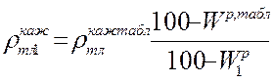. | (1.2)

В случае уплотнения угольной пыли, например, во время гружения в бункер насыпная плотность определяется по следующей расчетной формуле

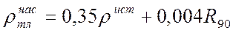, т/м³, | (1.3)

где 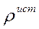 – истинная (реальная) плотность топлива:

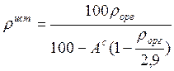, т/м³, | (1.4)

где - плотность органической массы твердых топлив, в расчетах принимается - т/м³.
Насыпная плотность прессованной угольной пыли (только что загруженной или выгруженной) определяется следующим образом:

, т/м³. | (1.5)

При тепловом расчете необходимо знать значения теплоемкости угля и угольной пыли. Средняя темлоемкость определяется по формуле:

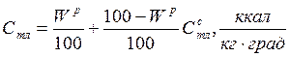, | (1.6)

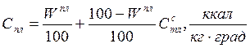, | (1.7)

где 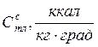 - теплоемкость сухой массы топлива, значения которой приведены в таблице 1.2.
Таблица 1.2
Топливо | 0⁰С | 100⁰С | 200⁰С | 300⁰С | 400⁰С
Антрациты и тощие угли | 0,22 | 0,23 | 0,25 | 0,27 | 0,28
Каменные угли | 0,23 | 0,26 | 0,30 | 0,31
Бурые угли | 0,26 | 0,30 | 0,35

Другие теплотехнические характеристики топлива представлены в таблице 1.2 литературы [3].
Далее, после определения всех характеристик топлива, следует перейти к следующей части расчетно-графической работы – подбор мельничной установки и расчет горелочного устройства.

1.2 Выбор типа мельницы для размола заданного твердого топлива

Выбор мельницы производится по следующей таблице:

Таблица 1.3
Топливо | Коэфициент измельчения, k_{ло} | Выход летучих веществ ,% | Паро- производительность агрегата -котла, ; т/ч | Вид мельниц | Вид заменяющей мельницы | Тонкость угольной пыли %
1 | 2 | 3 | 4 | 5 | 6 | 7
Антрациты и полуантрациты¹⁾ | <1 | Ограничений нет | т/ч | ШБМ | -
Каменный уголь | 1,1 | Ограничений нет | т/ч | ШБМ | -
Каменный уголь и полуантрациты |  | Ограничений нет | т/ч | СМ²⁾ | ММ⁵⁾, ШБМ³⁾
Каменный уголь |  |  |  | СМ²⁾, ММ⁵⁾ | ММ⁵⁾, ШБМ³⁾
Бурый уголь  () | Ограничений нет |  |  | ММ | ВМ | 60
Бурый уголь  () | Ограничений нет |  |  | ВМ | ММ | 60
ШБМ – шаробарабанная мельница, СМ – среднеходная мельница, ММ – молотковая мельница, ВМ – ветряная мельница.
1) если у угля и промежуточной продукции в рабочей массе содержание карбонатной серы будет , выбираем только ШБМ;
2) если зольность на сухую массу угля составляет , то нет необходимости применять СМ, т.к. будет происходить быстрый износ внутренних частей мельницы, потому следует применять мельницы с k_{ло};
3) нужно выбирать только для котлов с паропроизводительностью т/час;
4) нужно выбирать только для котлов с паропроизводительностью т/час;
5) следует выбирать для углей с количеством летучих веществ .
При выборе мельницы необходимо учитывать следующие особенности: самым универсальным видом мельниц считается шаро- барабанная мельница. Однако, типовые размеры ШБМ очень велики, высока их металлоемкость и первоначальная себестоимость, по сравнению с другими видами мельниц расход элетроэнергии, затрачиваемый на дробление и измельчение угля и транспортировку пыли в горелку значительно выше. Поэтому подготовка угольной пыли в ШБМ имеет сравнительно низкие экономические показатели. ШБМ применяются для топлива с высокой золистостью и низкой способностью вступления в химические реакции (антрациты, полуантрациты, некоторые виды каменных углей). ШБМ выбирают в случаях, когда отсутсвует возможность применения других типов мельниц. ШБМ обычно применяются в системе пылеприготовления с промежуточным бункером, с последующей транспортировкой угольной пыли в горелку.
В молотковых мельницах ММ измельчаются так называеме мягкие угли с количеством летучих веществ свыше (бурый и каменный). Такие угли могут быть грубого помола, при этом экономические показатели молотковой мельницы остаются достаточно высокими.
ММ применяется в системе прямого вдувания пыли в котлах, работающих под высоким давлением.
Среднеходные мельницы СМ оборудованы валками или/и шарами, при помощи которых, происходит дробление угля. СМ применяются для каменных углей с значением зольности на сухую массу , а также для бурых углей с низкой влажностью в системах с прямым вдуванием пыли в горелку.
Ветряные мельницы ВМ применяются для измельчения торфа и особенно влажного бурого угля, в системах с предварительной просушкой их камерными газами в специальных шахтах.
Для определения числа мельниц, необходимого для подготовки заданного вида топлива для сжигания в котельном агрегате необходимо воспользоваться таблицей 1.4.

Таблица 1.4 –Выбор типа мельниц и их количества для котельных агрегатов
Вид мельницы | Паро-производительность агрегата котла, т/час
Вид мельницы | 12-35 | 50-75 | 120-270 | 320-420 | 500-640 | 950 | 1600 | 2500
Схема прямого вдувания угольной пыли
ШБМ | 2 | 2 | 2 | - | - | - | - | -
ММ | 2 | 2 | 2-4 | 3-4 | 4-6 | 4-6 | 6-8 | 8-10
ВМ | 2 | 2 | 2-4 | 3-4 | 4-6 | 4-6 | 6-8 | 8-10
СМ | 2 | 2 | 2-4 | 3-4 | 4 | 4-6 | 6-8 | 8-10
Схема транспортировки угольной пыли из промежуточного бункера
ШБМ | 1 | 1 | 1-2 | 1-2 | 2 | 2 | 4 | 6
ММ | - | - | 2 | 2-3 | 2-4 | 4 | 6 | 8

1.3 Расчет производительности мельницы

При выборе схемы прямого вдувания угольной пыли в топки котлов производительность отдельной мельницы по измельчению угля в системе пылеприготовления определяется следующим образом:
Если для одного котла работают 3-4 мельницы и одна из них по причине дефекта остановилась, рабочая производительного каждой оставшейся мельницы должна обеспечивать 80% рабочей производительности котла:

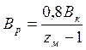, т/час, | (1.8)

где - число мельниц, работающих для отдельного котла (определяется из таблицы 3.2);
- расход топлива котла, т/час.
Если для одного котельного агрегата работают 5 или больше мельниц и одна из них по причине дефекта остановилась, рабочая производительного каждой оставшейся мельницы должна обеспечивать 90% рабочей производительности котла:

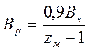, т/час. | (1.9)

Если для одного котельного агрегата работают 2 мельницы, то рабочая производительность определяется следующим образом:

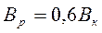. | (1.10)

При выборе схемы транспортировки угольной пыли в котлы через промежуточный бункер, производительность отдельной мельницы в системе определяется в следующем виде:
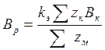, т/час, | (1.11)

где - коэфициент дробения при установлении в системе ШБМ принимается 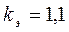;
при установлении ММ либо СМ по две штуки, то принимается ; если мельницы установлены по три штуки, то - ; по четыре - ;
- число мельниц, работающих для отдельного котла (см. таблицу 3.2);
- число котлов, установленных на станции.

1.4 Определение отдельной замкнутой системы приготовления угольной пыли, выбор схемы в соответствии с видом мельницы для размола угля

В общем виде системы пылеприготовления в зависимости от вида подготовки топлива делятся на два вида - центральные и отдельные. В расчетно-графической работе рассматриваются только отдельные системы. Такие системы взаимодействуют с котлом при помощи воздуха или газов. В отдельных системах мельницы расположены вблизи котельного агрегата. Схемы отдельных систем в зависимости от особенностей делятся на два вида: схема прямого вдувания угольной пыли в топку и схема транспортировки угольной пыли в топку через промежуточный бункер.
В первой схеме смесь предварительно измельченного угля и первичный воздух напрямую вдуваются в топку. Во второй схеме угольная пыль, подготовленная в мельнице, предварительно собирается в промежуточном бункере и подается в котлы из этого бункера. Такие схемы со своей стороны делятся на замкнутые и незамкнутые. В замкнутой системе отработавшие газы подаются в нижнюю часть топки, а в незамкнутой системе газы из топки выбрасываются в атмосферу или газоход, ведущий к дымососу.
Схема подготовки угольной пыли определяется в зависимости от вида угля, его приведенной влажности и количества влаги, выпаренной из него в результате сушки угля. Принятое количество влаги определяют следующим образом:
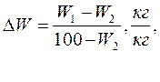 | (1.12)

где ,% - количество влаги в рабочей массе топлива;
, % - влажность угольной пыли.

Таблица 1.5 - Показатели для выбора схемы подготовки пыли
Наименования | Замкнутая схема
Наименования | Прямое вдувание угольной пыли в топку |  |  |  |  | с промежуточным бункером
Наименования | ШДД |  | БД |  | ОЖД | ЖД |  | ШДД |  |  |  |  |  |  | БД
1 | 2 | 3 | 4 | 5 | 6 | 7 |  | 8 | 9 | 10 |  |  |  |  | 11
Схема | рисунок 2.1а | рисунок 2.1б | рисунок 2.2 а,б,в | рисунок 2.2 д | рисунок 2,3 а,б | рисунок 2,4 а,б |  | рисунок 2.5 а | рисунок 2.5 б | рисунок 2.6  а,б,в |  |  |  |  | рисунок 2.6 г
Влажность | <16 | <35 | <40 | <60 | <16 | <60 |  | <16 | <40 | <16 |  |  |  |  | <60
Полученная влага 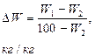 | ≤0,15 | ≤0,22 | ≤0,27 | ≤0,43 | ≤0,43 | ≤0,43 |  | ≤0,15 | ≤0,25 | ≤0,12 |  |  |  |  | ≤0,43
Паропроизводительность котла, | ≥20 | ≥20 | ≥12 | от 20 до 270 | ≥12 | ≥12 |  | ≥20 | ≥20 | ≥20 |  |  |  |  | ≥20
Особенности использования схемы | Для невзрывоопасных углей | Для взрывоопасных углей | При сушке угля горячим воздухом | При недостаточной сушке угля только горячим воздухом | Для каменных углей | Для бурых углей  Если для сушки вместе с горячим воздхом применяют топочные газы |  | Для сухого угля | Для влажного угля |  |  |  |  |  |  | Применение перегретого воздуха для сушки тощих углей и антрацитов | Когда энергии горячего воздуха для сушки недостаточно, если необходима высокая температура в нижней части топки

Наименование | Незамкнутая схема
Наименование | Для молотковой мельницы с отдельным промежуточным бункером
Схема | Рисунок 2.7, а | Рисунок 2.7, б | Рисунок 2.7, в
Влажность | Ограничений нет
Полученная влага 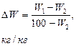 | Ограничений нет
Паропроизводительность котла, | ≥35 | ≥35 | ≤50
Особенности использования схемы | Схема эффективна для бурого угля. Для выбора схемы необходимо провести технико-экономические расчеты
В расчетно-графической работе схема подготовки угольной пыли выполняется на формате А 4, с учетом требований к чертежам.
Название чертежа и его составные элементы приводятся в обязательном порядке и сводятся в спецификацию оборудования.
Отдельные схемы пылеприготовления, включающие разные типы мельниц, показаны на рисунках 2.1-2.4. В зависимости от марки казахстанского угля или топлива, доставленного на ТЭЦ, выбирается специальная мельничная установка. Основным элементом мельничной установки является мельница. Уголь, превращенный в порошок в мельнице, состоит из зерен размером около 0 и 20-30-50-300-500-1500 мкм. В соответствии с требованиями по сжиганию угля в топочной камере размер частиц угольной пыли должен быть R₉₀,%. В системе пылеприготовления частью установки, обеспечивающей выделение частиц заданного размера, является Сепаратор. В отдельных системах прямого вдувания пыли в горелки котла для транспортировки пыли применяют первичный горячий воздух.
Первичный воздух из воздухонагревателя, с одной стороны, служит в качестве агента, высушивающего влажный уголь, с другой стороны - необходим для транспортировки пыли в котельный агрегат. На рисунках 1.1 - 1.5 показаны схемы подвода воздуха и подачи пыли в котел. В случаях, когда температура горячего воздуха, применяемого в качестве сушильного агента, является недостаточной для сушки влажного угля, используют смесь воздуха с топочными газами. Различные схемы пылеприготовления угля подробнее рассмотрены в литературе [3].
Сопротивление тракта от мельницы до горелок в схеме (рисунок 1.1) преодолевается за счет напора дутьевого вентилятора, в связи с чем, пылесистема находится под небольшим избыточным давлением или под наддувом, (перед мельницей 1—2,5 кПа). Здесь важным условием безопасной работы пылесистемы и чистоты помещения является полная герметизация оборудования.
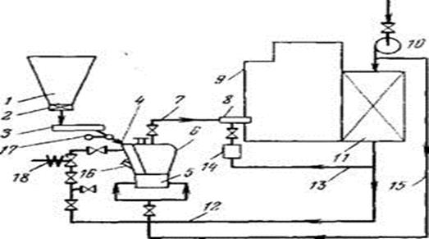
1— бункер сырого угля; 2 — отсекающий шибер; 3 — питатель угля; 4 — течка сырого угля; 5— углеразмольная мельница; 5 — сепаратор пыли; 7 — пылепровод; 8 — горелка; 9 — паровой котел; 10 — дутьевой вентилятор; И — воздухоподогреватель; 12 — тракт первичного воздуха; 13 — тракт вторичного воздуха; 14 — короб вторичного воздуха; 15 — подача холодного воздуха для вентиляции мельницы; 16 — взрывной клапан; 17 — клапан-ми галка; 18 — автоматический быстро отсекающий шибер.
Рисунок 1.1 - Индивидуальная схема пылеприготовления с прямым вдуванием пыли в топочную камеру для работы на горячем воздухе под давлением

Достоинство схемы с прямым вдуванием заключается в ее простоте, компактности пылеприготовительного оборудования, небольшом расходе электроэнергии на транспорт аэропыли, простой системе автоматизации подачи топлива.

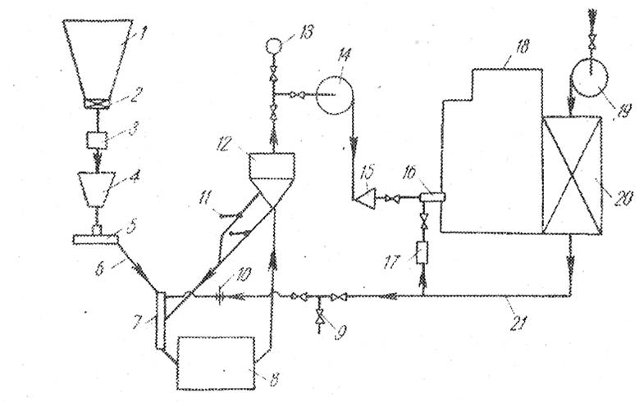

а) взрывобезопасные угли'

1- бункер угля; 2 - отсекающий шибер; 3 - автовесы; 4- весовой бункер; 5 - питатель угля; 6 - течка сырого угля; 7 - устройство для нисходящей сушки; 8 - мельница; 9 - клапан присадки холодного воздуха; 10 - измерительное устройство для расхода сушильного агента: 11 - мигалка; 12 - сепаратор; 13 - межсистемная связь; 14 - мельничный венгилятор; 15-распределитель пыли; 16 - горелка; 17 - короб вторичного воздуха; 18 - котел; 19-дутьевой вентилятор; 20 - воздухоподогреватель; 21 – воздухопровод горячего воздуха; 22 - газопровод; 23 - смесительная камера; 24 - взрывной клапан.

Рисунок 1.2 а - Индивидуальные схемы пылеприготовления с прямым вдуванием для шаробарабанных мельниц при работе под разряжением

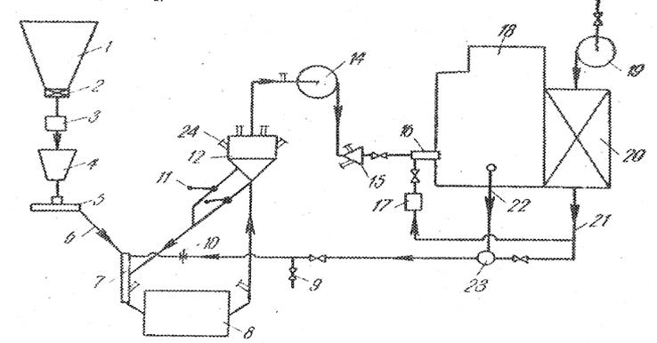

б)-взрывоопасные угли;

Рисунок 1.2 б - Индивидуальные схемы пылеприготовления с прямым вдуванием для шаробарабанных мельниц при работе под разряжением
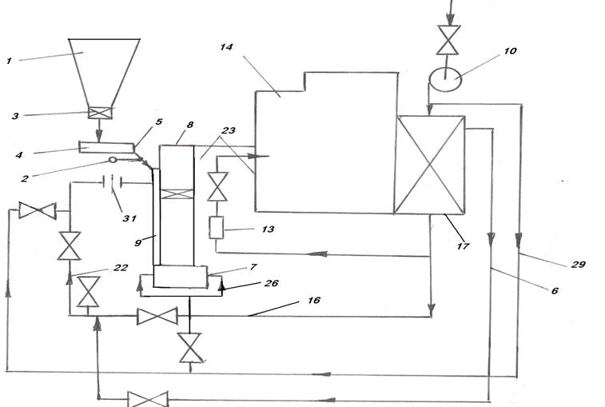

а) схема с шахтным сепаратором и амбразурой на горячем воздухе под давлением:
Рисунок 1.3 а – Схема пылеприготовления угля для прямого вдувания пыли для молотковых мельниц

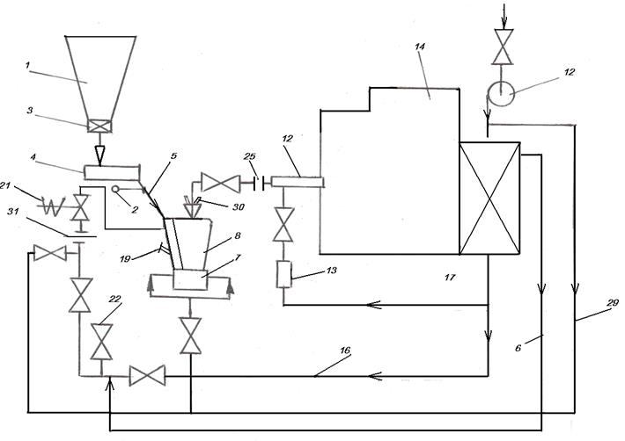

б – схема с шахтным сепаратором и горелкой на горячем воздухе под давлением;

1 — бункер угля; 2 — мигалка; 3 — отсекающий шибер; 4 — питатель угля; 5—течка сырого угля,' 6 —трубопровод присадки слабоподогрегого воздуха; 7 — мельница; 8 — сепаратор; 9 — устройство для нисходящей сушки; 10 — дутьевой вентилятор; 11 — клапан присадки холодного воздуха,- 12 — горелка;13 - короб вторичного воздуха; 14 - котел; 15 — газопровод; 16 — воздухопровод; 17- воздухоподогреватель; 18 - смесительная камера; 19 - взрывной клапан; 20 — концентратор; 21— шибер с быстрозакрывающимся устройством; 22 — атмосферный клапан; 23 — амбразура; 24 — сбросная горелка; 25 - заглушка; 26 — трубопровод холодного воздуха для уплотнения вала мельницы; 27 — эжекторная горелка; 28 — водяная форсунка; 29 — трубопровод аварийной присадки холодного воздуха; 30 - распределитель пыли; 31 — измерительное устройство для расхода сушильного агента.

Рисунок 1.3 б – Схема пылеприготовления угля для прямого вдувания пыли для молотковых мельниц

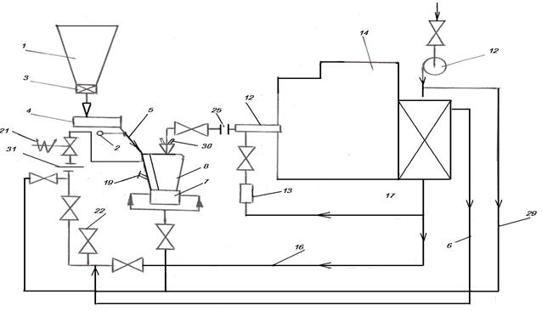
Рисунок 1.4– Схема отдельной системы пылеприготовления угля прямого вдувания пыли с использованием среднеходных мельниц

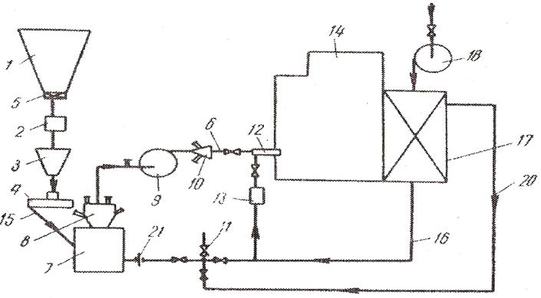

1 — бункер сырого угля; 2 —автовесы; 3 —весовой бункер; 4 —питатель угля; 5 — отсекающий шибер; 6 — пылепровод к горелкам; 7 — мельница; 8 — сепаратор: 9 — мельничный вентилятор; 10 — распределитель пыли;11 —клапан присадки холодного воздуха; 12— горелка; 13 —короб вторичного воздуха; 14— котел; 15 — течка сырого угля; 16 — воздухопровод горячего воздуха; 17 — воздухоподогреватель; 18 — дутьевой вентилятор;19-мигалка; 20 — трубопровод присадки слабоперегретого воздуха; 21 — измерительное устроисгво для расхода сушильного агента.

Рисунок 1.5 – Схема отдельной системы пылеприготовления угля прямого вдувания для среднеходных мельниц - работает без давления
С окружающей атмосферой (течка сырого топлива, течка пыли после циклона), установлены клапаны-мигалки, открывающиеся только в момент пропуска скопившейся массы топлива над клапаном.

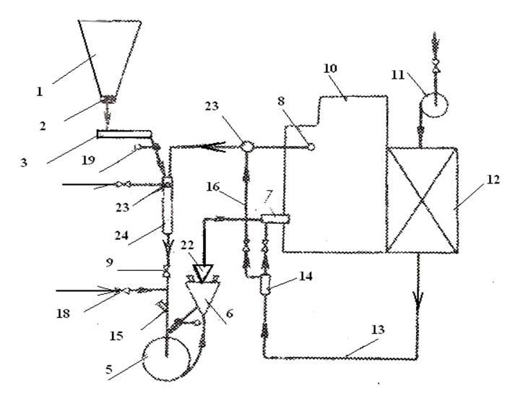

1 — бункер угля: 2 —отсекающий шибер; 3 — питатель угля; 4 — устройство для нисходящей сушки; 5 —мельница; 6- сепаратор; 7 — горелка; 8 — газозаборное окно; 9 -- отключающий шибер; 10 — котел; 11 — дутьевой вентилятор; 12 — воздухоподогреватель; 13 — воздухопровод; 14 — короб вторичного воздуха; 15 -- взрывной клапан; 16 — воздухопровод для присадки горячего воздуха; 17 —сбросная горелка; 18 — клапан присадки холодного воздуха;19 — мигалка; 20 — концентратор; 21 — водяная форсунка; 22 -распределитель пыли; 23 - смесительная камера.

Рисунок 1.6 - Схема пылеприготовления угля прямого вдувания пыли для ветряных мельниц - сушка газом

